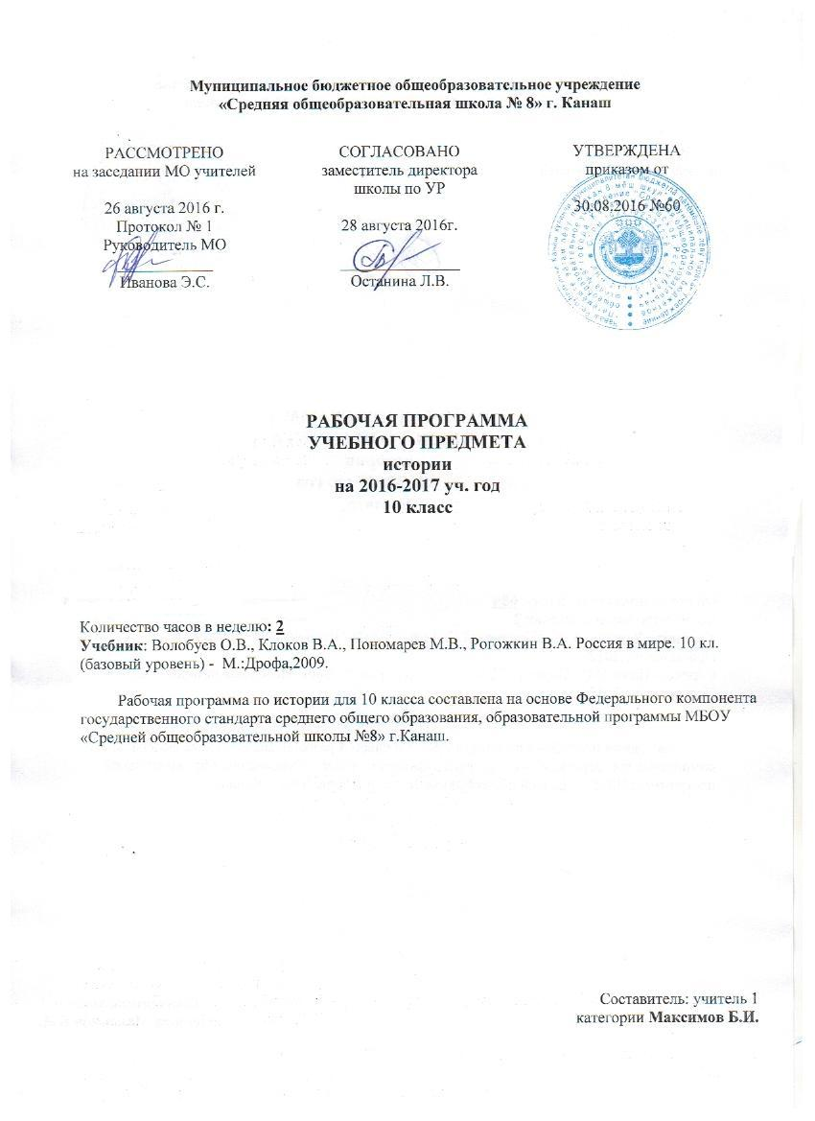

Планируемые результаты освоения учебной программы по предмету
ТРЕБОВАНИЯ К УРОВНЮ ПОДГОТОВКИ ВЫПУСКНИКА
В результате изучения истории на базовом уровне ученик должен: знать/понимать:
• основные факты, процессы и явления, характеризующие целостность и системность отечественной и всемирной истории;
• периодизацию всемирной и отечественной истории;
• современные версии и трактовки важнейших проблем отечественной и всемирной истории;
• историческую обусловленность современных общественных процессов;
• особенности исторического пути России, ее роль в мировом сообществе;
уметь:
• проводить поиск исторической информации в источниках разного типа;
• критически анализировать источник исторической информации (характеризовать авторство источника, время, обстоятельства и цели его создания);
• анализировать историческую информацию, представленную в разных знаковых системах (текст, карта, таблица, схема, аудиовизуальный ряд);
• различать в исторической информации факты и мнения, исторические описания и исторические объяснения;
• устанавливать причинно-следственные связи между явлениями, пространственные и временные рамки изучаемых исторических процессов и явлений;
• участвовать в дискуссиях по историческим проблемам, формулировать собственную позицию по обсуждаемым вопросам, используя для аргументации исторические сведения;
• представлять результаты изучения исторического материала в формах конспекта, реферата, рецензии;
использовать приобретенные знания и умения в практической деятельности и повседневной жизни: -
• для определения собственной позиции по отношению к явлениям современной жизни, исходя из их исторической обусловленности;
• использования навыков исторического анализа при критическом восприятии получаемой извне социальной информации;
• соотнесения своих действий и поступков, окружающих с исторически возникшими формами социального
• осознания себя как представителя исторически сложившегося гражданского, этнокультурного, конфессионального сообщества, гражданина России

Основное содержание
Тема раздела | Расчасовка
 | всеобщая история | история России | всего
10 класс
Предыстория | 1 | 0 | 1
Цивилизации древнего мира и раннего средневековья | 5 | 1 | 6
Древняя Русь | 2 | 8 | 10
Западная Европа в XI-XV веках | 4 | 0 | 4
Российское государство в XIV-XVII веках | 0 | 9 | 9
Запад в новое время | 7 | 0 | 7
Российская империя в XVIII веке | 0 | 5 | 5
Запад в XIX веке. Становление индустриальной цивилизации | 7 | 1 | 8
Россия на пути модернизации | 2 | 8 | 10
Культура XIX века. | 2 | 2 | 4
Повторение | 1 | 1 | 2
Резерв | 4 | 2 | 4
итого | 35 | 37 | 70

Резервные часы были разбиты на изучение общих тем.

Содержание по разделам программы
История как наука. (1 час)
Введение в историю древнего мира.
Что изучает история Древнего мира?
Как ученые узнают о жизни людей в далеком прошлом?

Цивилизации древнего мира и раннего Средневековья. (6 часов)
Древний Восток и античный мир.
Начало преобразования человеком природы. Ранних цивилизации. Государство на Востоке. возникновение античной цивилизации. Аристократия и демократия в античных полисах. Эллинизм: государство и общество. Римский мир Средиземноморья.
Рождение европейской Средневековой цивилизации.
Поздняя Римская империя. Великое переселение народов и падение Западной Римской империи. Влияние античности на политическую жизнь и право в эпоху Средневековья. Влияние античности на культуру Средневековья. Наследие варварских народов. Христианство.
Страны Западной Европы в раннее Средневековье.
Западная Европа: природа и хозяйство. Варварские королевства. Империя Карла Великого и ее распад. Феодальная собственность и вассальные отношения. Западная Европа в эпоху феодальной раздробленности. Сословия феодального общества. Католическая церковь.
Византийская империя и Восточнохристианский мир.
Природа и население Византийской империи. Античная и христианская традиции в жизни византийцев. Государственная власть и церковь в Византийской империи. Византия между Западом и Востоком. Византия и славяне.
Исламский мир.
Возникновение ислама. Победа ислама в Аравии и начало арабских завоеваний. Арабский халифат во второй половине VII-X веках. Мусульманская культура.

Древняя Русь. (10 часов)
Народы Восточной Европы.
Природно-географические условия и хозяйственно-культурные типы. Этническая карта Восточной Европы. Хазарский каганат и Волжская Булгария.
Восточные славяне в древности.
Занятия восточных славян. Общественный строй. Мировоззрения древних славян.
Возникновение Древнерусского государства. Крещение Руси.
От племенных союзов к Древнерусскому государству. Укрепление Древнерусского государства. Русь и Византия. Крещение Руси.
Государство и общество.
Организация управления государством. Первые княжеские усобицы. Община и вотчина в Древней Руси. социальная структура общества. «Русская правда».
Церковь и культура.
Русская Православная церковь. Архитектура и живопись. Образование и литература.
Раздробленность Руси.
От княжеских усобиц к политической раздробленности. Экономическое развитие Руси в период раздробленности. Политическое развитие Руси в период раздробленности. Владимиро-Суздальское княжество. новгородская земля. Культура Руси в XII – начале XIII века.
Русь между Востоком и Западом.
Монгольская держава и ее завоевания. Монгольское нашествие на Восточную и Центральную Европу. монгольская держава и ее судьба. Русь под властью Золотой Орды. Русь между монголами и Западом. Александр Невский.

Западная Европа в XI-XV веках. (4 часа)
Экономическое и политическое развитие.
Отделение ремесла от сельского хозяйства. Средневековый город. Торговля и банковское дело. Укрепление королевской власти. Создание централизованных государств. Ослабление Священной Римской империи. Изменение роли церкви в жизни общества.
Взаимодействие средневековых цивилизаций.
Католический, православный и мусульманский миры в раннее Средневековье. Крестовые походы. Судьба Византии и южнославянских государств. Реконкиста. Германская экспансия в Восточной Европе.
Культура Средневекового Запада.
«Мир идей» Средневековья. Христианство и культура. «Рыцарская» культура. «Крестьянская» культура. «Городская» культура.

Российское государство в XIV-XVII веках. (9 часов)
Москва во главе объединения русских земель.
Новые политические центры Руси: от раздробленности к объединению. Русские земли в составе Великого княжества Литовского и Русского. Дмитрий Донской: начало борьбы за независимость государства. Наследники Донского. Русь и государства-наследники Золотой орды.
Россия: третье православное царство.
От Руси – к России. На путях централизации государственной власти. «Москва – третий Рим».экономический подъем Руси. Формирование сословий.
Кризис государства и общества. Смутное время.
Опричнина. Итоги и последствия правления Ивана Грозного. Причины смуты. Поход Лжедмитрия I и гражданская война. Иноземная интервенция и народные ополчения.
Становление самодержавия Романовых.
Ликвидация последствий Смуты. Законодательное оформление самодержавия. Церковный раскол. Изменения в экономике и социальном строе. Новые явления в духовной жизни общества.
Начало формирования многонационального государства.
Политическая карта Восточной Европы в XVI веке. Завоевания Среднего и Нижнего Поволжья. Освоение Дикого Поля. Казачество. Продвижение на север и в Сибирь. Присоединение Левобережной Украины.
Русская культура.
Подъем русской культуры. Книжное дело и литература. Архитектура. Живопись.

Запад в новое время. (7 часов)
Европа в начале Нового времени.
Экономика Европы в начале Нового времени. Начало эпохи Великих географических открытий и первые колониальные захваты. Географические открытия XVI – XVII веков и их последствия. Социальная структура западноевропейского общества. Реформация и Контрреформация в Европе. Зарождение новой европейской цивилизации.
Государство и общество стран Западной Европы в XVII веке.
Социально-экономическое развитие Европы в XVII веке. Абсолютизм в Европе. Французский абсолютизм. Английский абсолютизм в XVI – XVII веках. Английская революция XVII века.
Эпоха просвещения.
Революция в естествознании. Общественные идеи века Просвещения. Просвещенный абсолютизм.
Революции XVIII столетия.
Западная Европа накануне революционной эпохи. Англия и ее североамериканские колонии в XVIII веке. Американская революция. Франция накануне революции. Начало Великой французской революции. Свержение королевской власти во Франции. Установление якобинской диктатуры.
Тенденции развития европейской культуры XVI – XVIII веков.
Эпоха Возрождения. Искусство барокко. Придворное искусство эпохи абсолютизма.

Российская империя в XVIII веке. (5 часов)
Власть и общество.
Необходимость преобразований на рубеже XVII – XVIII веков. Внешняя политика и военная реформа. «Регулярное» государство Петра I. Борьба за наследие Петра. «Просвещенный абсолютизм»: российский вариант.
Социально-экономическое развитие страны.
Деревня и город на рубеже XVII – XVIII веков. Развитие мануфактурной промышленности. Сельское хозяйство. Торговля и финансы. Сословный строй России. «Золотой век» российского дворянства.
Расширение территории государства.
Северная война и территориальные приобретения России. Расширение западных границ в последней трети XVIII века. Продвижение на юг. Восточные пограничья Российской империи.
Образование, наука и культура.
Новая эпоха в отечественной культуре. Образование и наука. Литература. Архитектура. Изобразительное искусство.

Запад в XIX веке. Становление индустриальной цивилизации. (8 часов)
Эпоха наполеоновских войн.
Франция: от республики к империи Наполеона I. От войн республики к войнам империи. отечественная война 1812 года. Крах наполеоновской империи.
Промышленный переворот и становление индустриального Запада.
Изменение в сельском хозяйстве Англии. Начало промышленного переворота. Новый этап промышленного переворота. Социальные последствия промышленного переворота.
Революции и реформы.
Венский конгресс и Священный союз. Июльская революция во Франции. Революция середины XIX века во Франции. Революционное движение в Европе. Реформы в Великобритании. Борьба против рабства в США.
Идейные течения и политические партии.
«Век либерализма». Консерватизм. Социализм. Идеи национализма на Западе.
Колониальные империи.
Ослабление «старых» колониальных империй – Испании и Португалии. Колониальные империи Голландия, Франция и Англия. Последствия европейской колонизации для стран Востока. Возникновение независимых государств в Латинской Америке.
Особенности развития стран Запада во второй половине XIX века.
Возникновение национальных государств в Европе. Новые лидеры мировой экономики. Новые явления в экономике стран Запада. Колониальные захваты. Общественные отношения и политические партии во второй половине XIX века.

Россия на пути модернизации. (10 часов)
Российское государство в первой половине XIX века.
Российское государство на рубеже столетий: Павел I. «Либерал» на троне. Царство Николая I. Государство и крестьянский вопрос в России в первой половине XIX века.
Общественная жизнь в первой половине XIX века.
Общественные настроения в начале XIX века. Декабристы. В поисках государственной идеологии. Западники и славянофилы. Зарождение идей русского социализма.
Реформы 1860-1870-х годов.
Новый рубеж в истории России. Крестьянская реформа. Реформы 1860-1870-х годов. Судьба и значение реформ. Экономическая политика государства в эпоху реформ. Развитие сельского хозяйства и промышленности а пореформенный период. Полицейский режим Александра III.
Общественное движение в России во второй половине XIX века.
Русский либерализм. Народничество. Возникновение рабочего движения и зарождение социал-демократии. Консерватизм.
Россия – многонациональная страна.
Расширение территории в первой трети XIX веке. Кавказская война. Присоединение Казахстана и Средней Азии. Заселение Сибири и Дальнего Востока. Пути создания империи.

Культура XIX века. (4 часа)
Научно-технический прогресс и общество.
Научные представления о строении природы. Эволюционная картина мира. Развитие образования. Средства массовой информации. Научно-технический прогресс и общество.
Мировая литература и художественная культура.
Литература и жизнь. Национальные литературы и мировой литературный прогресс. Основные направления художественной культуры. Театральное искусство. Изобразительное искусство. музыкальное искусство.
Культура России в XIX веке.
Просвещение. Литература в жизни общества. Театр. Музыка, опера, балет.
Повторение. (2 часа)
Резерв. (4 часа)

Тематическое планирование

№ | Тема урока | Количество часов
1 | Введение во Всемирную историю. | 1
2 | Древний Восток. | 1
3 | Европейская средневековая цивилизация. | 1
4 | Страны Западной Европы. | 1
5 | Восточно христианский мир. | 1
6 | Исламский мир. | 1
7 | Повторение: «Цивилизации древнего мира» | 1
8 | Народы Восточной Европы. | 1
9 | Восточные славяне. | 1
10 | Возникновение Древнерусского государства. | 1
11 | Русь и Византия. Крещение Руси. | 1
12 | Государство и общество в Древней Руси. | 1
13 | Русская православная церковь. | 1
14 | Культура Древней Руси. | 1
15 | Раздробленность Руси. | 1
16 | Монгольская держава. | 1
17 | Русь между Востоком и Западом. Повторение. | 1
18 | Экономическое и политическое развитие Европы в XI-XV века. | 1
19 | Крестовые походы. | 1
20 | Реконкиста. Германская экспансия. | 1
21 | Культура средневекового Запада. | 1
22 | Объединение русских земель вокруг Москвы. | 1
23 | Борьба за независимость российского государства. | 1
24 | Россия: третье православное государство. | 1
25 | Кризис государства и общества. | 1
26 | Смутное время. | 1
27 | Становление самодержавия Романовых. | 1
28 | Многонациональная Россия. | 1
29 | Русская культура в XVI в. | 1
30 | Повторение: «Российское государство в XIV-XVII веках.» | 1
31 | Европа в начале Нового времени. | 1
32 | Страны Западной Европы в XVII веке. | 1
33 | Эпоха Просвещения. | 1
34 | Западная Европа накануне революционной эпохи | 1
35 | Революции XVIII столетия. | 1
36 | Тенденции развития европейской культуры XVI-XVIII вв. | 1
37 | Повторение: « Запад в новое время.» | 1
38 | Петровские преобразования. | 1
39 | Социально-экономическое развитие России. | 1
40 | Северная война.  Внешняя политика России в XVIII в. | 1
41 | Образование и наука России в XVIII в. | 1
42 | Новая эпоха в отечественной культуре. Повторение. | 1
43 | Франция: от республики к империи. | 1
44 | Отечественная война 1812 года. | 1
45 | Становление индустриального Запада. | 1
46 | Революции и реформы. | 1
47 | Идейные течения и политические партии. | 1
48 | Колониальные империи. | 1
49 | Развитие стран Запада во второй половине XIX века. | 1
50 | Повторение: « Становление индустриальной цивилизации.» | 1
51 | Российское государство на рубеже столетий. | 1
52 | Крестьянский вопрос в первой половине XIX века. | 1
53 | Зарождение идей русского социализма. | 1
54 | Крестьянская реформа. | 1
55 | Реформы 1860-1870 гг. | 1
56 | Народничество. | 1
57 | Зарождение социал-демократии. | 1
58 | Присоединение к России Казахстана и Средней Азии. | 1
59 | Заселение Дальнего Востока. | 1
60 | Повторение: « Россия на пути модернизации.» | 1
61 | Научно-технический прогресс. | 1
62 | Мировая литература и художественная культура. | 1
63 | Культура России в XIX века. | 1
64 | Культура России в XIX века. (Семинар) | 1
65-66 | Культура России в XIX века. (Семинар) | 2
67-68 | Итоговое повторение | 2
69-70 | Резерв. | 2

